Мәктәп исеме
Татарстан Республикасы Арча муниципаль районының "Утар-Аты төпгомуми белем мәктәбе" муниципаль бюджет гомуми белем учреждениесе
1. Чараның исеме
"Авылыбыз язучылары" (Чулпан Зариф иҗаты)
2.Чараның дәрәҗәсе (мәктәп, районкүләм, республика)
Мәктәп
3. Уткәрү вакыты
13.03.2021
4. Катнашучылар саны
8
5. Чараның кыскача эчтәлеге
Туган телләр һәм халыклар бердәмлеге елы уңаеннан укучыларыбыз белән " Авылыбыз язучылары " дигән сәхифәләребезне дәвам итәбез . Бүгенге класс сәгатебез " Чулпан Зарифта кунакта " дип атала.
6. Сайтта, соц. челтәрләрдә чараны чагылдырган сылтама
https://www.instagram.com/p/CMZnu9khiuB/?igshid=w0si9f3lp450
7. СМИ
Место для ввода текста.
8. СМИ
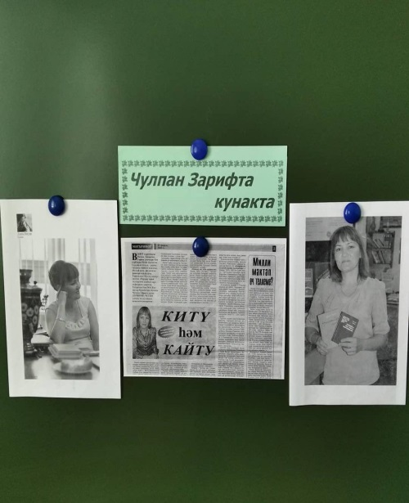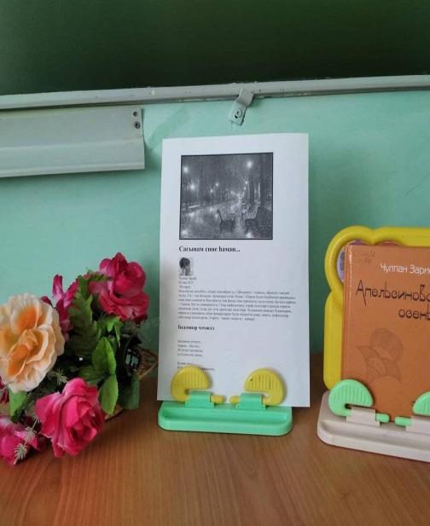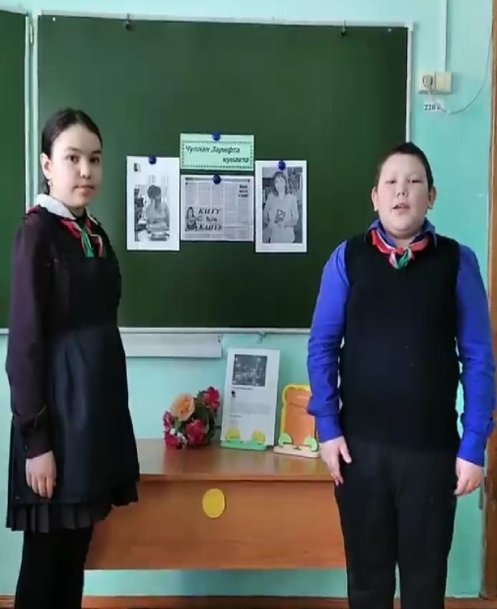
Название образовательного учреждения
МБОУ «Утар-Атынская ООШ» Арского муниципального района Республики Татарстан
- Название мероприятия
" Писатели нашего села” (“В гостях у Чулпан Зариф".)
- Уровень (школьный, районный, межрайонный, республиканский)
школьный
3. Дата проведения
13.03.2021
4. Охват
8
5. Краткое содержание
В связи с Годом родных языков и народного единства, ученики “Субаш-Атынской НОШ” продолжали рубрику "Писатели нашего села". Сегодняшний классный час называется "В гостях у Чулпан Зариф".
6. Ссылка на освещение мероприятия на сайте ОУ, соц. сетях
https://www.instagram.com/p/CMZnu9khiuB/?igshid=w0si9f3lp450
7. Задействованные СМИ
Место для ввода текста.
8. СМИ

